出國報告（出國類別：考察）

參訪學習「污水下水道整體規劃、系統操作、維護管理及BOT辦理模式」

服務機關：內政部營建署
姓名職稱：郭秋諒 副工程司兼分隊長
派赴國家：日本
出國期間：自95年11月26日至95年12月2日
報告日期：96年3月20日

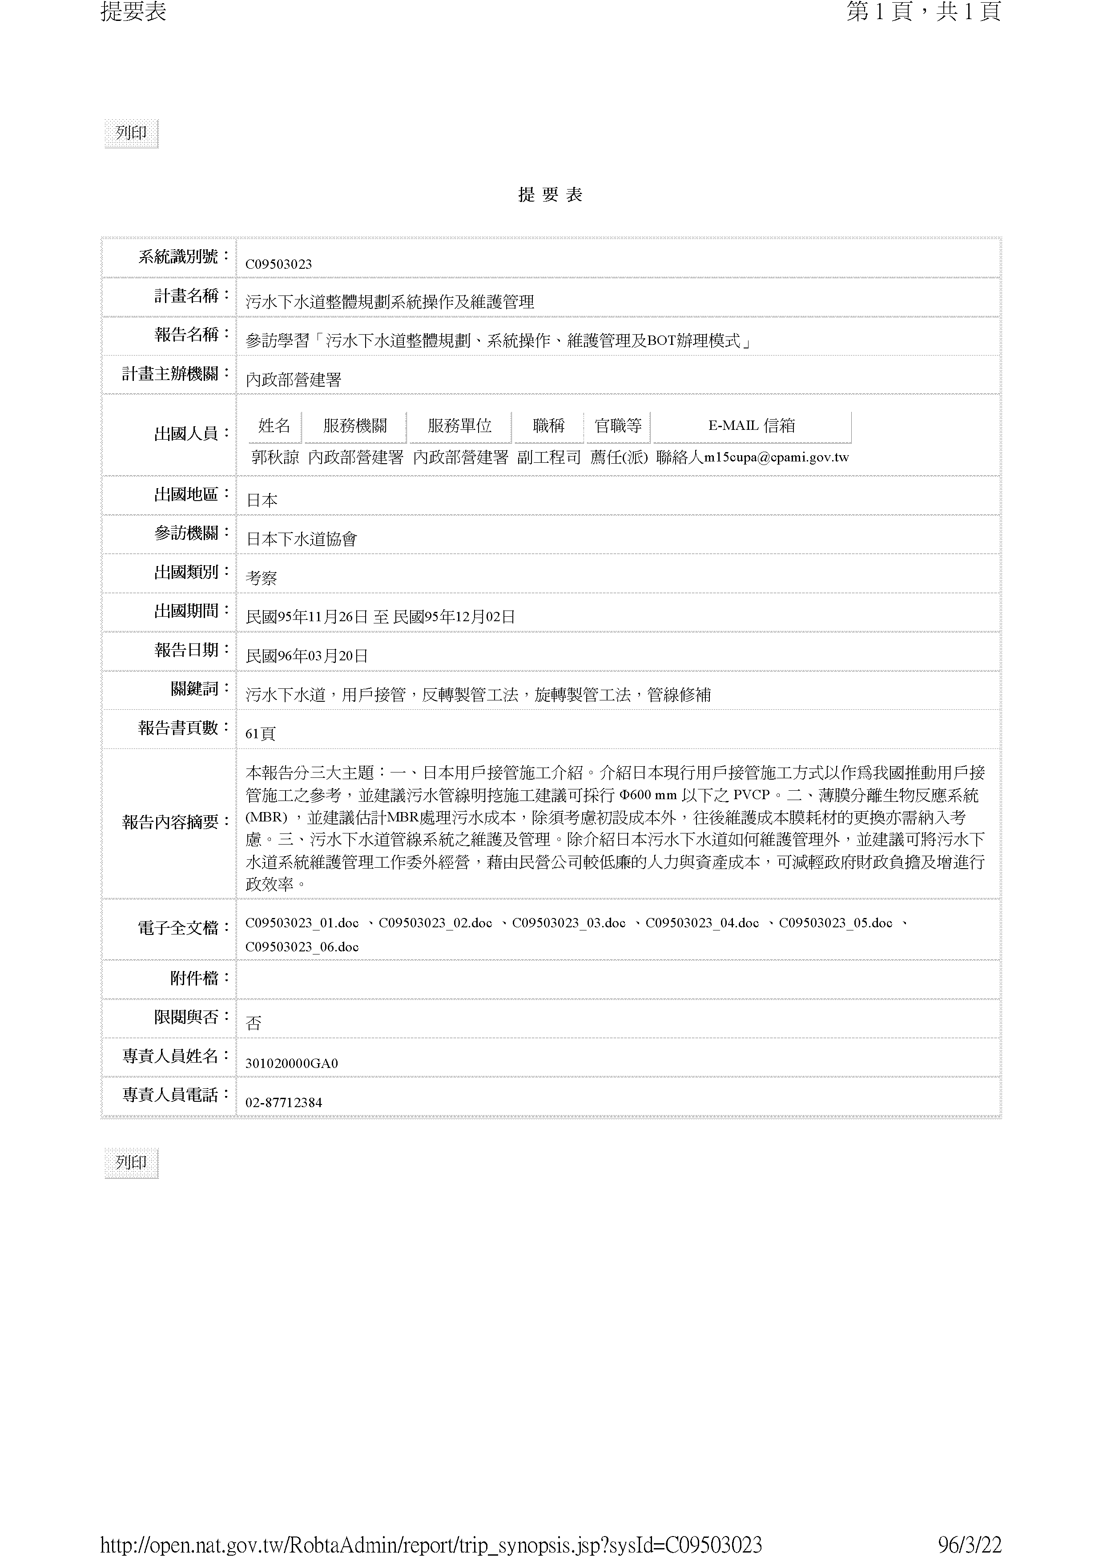
摘 要

本報告分三大主題：一、日本用戶接管施工介紹。介紹日本現行用戶接管施工方式以作為我國推動用戶接管施工之參考，並建議污水管線明挖施工建議可採行 Φ600 mm 以下之 PVCP。二、薄膜分離生物反應系統(MBR) ，並建議估計MBR處理污水成本，除須考慮初設成本外，往後維護成本膜耗材的更換亦需納入考慮。三、污水下水道管線系統之維護及管理。除介紹日本污水下水道如何維護管理外，並建議可將污水下水道系統維護管理工作委外經營，藉由民營公司較低廉的人力與資產成本，可減輕政府財政負擔及增進行政效率。

目 次

壹、目的 0-1

貳、過程（參訪報告）

一、日本用戶接管施工介紹 1-1

二、薄膜分離生物反應系統(MBR) 2-1

三、污水下水道管線系統之維護及管理 3-1

参、心得與建議 4-1
目 的

污水下水道建設主要工程內容包括污水處理廠、主次幹管、分支管網及用戶接管等，其中用戶接管之興建，可直接改善城鄉居家生活環境品質及保護水體水質，係提昇污水下水道普及率最關鍵之一環。而鄰近國家日本，推行污水下水道成績斐然，其用戶接管工程規畫設計、施工及維護等經驗，值得作為我國推動用戶接管施工之參考。
另日本近年推行水循環再利用，而MBR處理技術可說是解決水資源循環利用的重要處理方法。MBR處理技術在生活污水處理應用上，非常適合國內污水量少、用地不易取得及處理水可回收再利用之小型污水下水道系統，如水源保護區、觀光遊憩區、離島地區等。未來採用MBR處理污水之污水處理廠將越來越多，故有必要多了解此技術之原理、操作處理及成本。
污水下水道系統施工與完工後之維護管理同屬重要，建設完成後的良好管理，不僅為達到原設計的功能，更可藉平常的維護，以彌補施工時難免之缺失。反之，即使施工甚為完善，但若維護管理不良，則其影響將比施工不善更為嚴重。故藉由瞭解日本污水下水道維護管理的方法與經驗，可作為我國污水下水道系統維護管理工作之借鏡。

一、日本用戶接管施工介紹

緣由

污水下水道建設主要工程內容包括污水處理廠、主次幹管、分支管網及用戶接管等，其中用戶接管之興建，可直接改善城鄉居家生活環境品質及保護水體水質，係提昇污水下水道普及率最關鍵之一環。用戶接管工程從設計、開工前準備、施工、竣工驗收結算及維護等，所需作業項目繁多，尤其工程進行過程直接與民眾接觸，故施工過程需特別謹慎。由於其經常需興建於建築內之私有地，涉及民眾之權益，造成部份用戶抗爭等因素，常造成管線上游用戶污水無法接入；又因為台灣地區污水下水道建設起步較晚，都市計畫區內大部份地區建築物林立，後巷狹窄及違建充斥，造成用戶接管工程未能快速進行；或由於用戶接管接入公共污水下水道之支管高程不足，無法順暢水流；或接管後產生臭味，致影響用戶接管普及率及整體效益之達成。茲介紹日本現行用戶接管施工方式以作為我國推動用戶接管施工之參考。

行程

95.11.28拜會日本下水道理事長及介紹日本污水下水道用戶接管施工現況。
95.12.1 至神奈川縣參觀污水管材製造及用戶接管施工。

用戶接管設計原則

相關名詞解釋
‧用戶排水設備（用戶接管）：指污水下水道用戶因接用公共污水下水道以排洩污水所設之管渠及有關設備。
‧連接管：埋設於防火巷、後巷、前巷或側巷之污水管渠，為用戶接管工程之連接至公共污水下水道之管線。
‧匯流管：將用戶衛生排水管收集至連接管前之匯流管線。
‧人孔：指銜接、檢查或清理管渠，使人能出入管渠之設施。
‧陰井：指銜接管渠，使流水順暢及易於檢查或清理管渠之設施。
‧清除孔：指便於管渠內清理所設之設施。
‧存水彎：可供排水及除臭之管件裝置。
‧配管箱：設於管線接合處易於檢查及清理之裝置。

我國用戶接管設計原則
一、原則每棟住戶均須完成用戶接管，每棟用戶衛生排水管(管徑100公厘以下之污水管，不含糞管或壓力管)須匯集成匯流管後接入配管箱或陰井，且應儘量設於該棟排水溝內側(即該棟結構體與排水溝間)，另於巷道寬度一公尺以內埋設連接管且無設置配管箱或陰井時，須將匯流管中間清除孔改設為總存水彎設施後接入連接管；如礙於現況特殊無法依上述情形辦理時，另行會勘處置。
二、用戶接管工程，係以連接每支用戶既有污水排水管為一計價單元，係依住戶既有污水排水管以相對管渠口徑之管(件)予以連接及安裝，連接管應由住戶既有污水排水管排洩至溝渠(巷道側溝或公共雨水側溝)之出口處接入，另排糞管則由化糞池入口處接入(若化糞池位於合法建物內面應與住戶協調接管，惟有影響主結構物或位於地下室時需請住戶自行配合接管)。
三、目前非下水道公告使用地區之部份污水（廁所）皆以化糞池處理，但常因其設計容量不足及疏於清理維護，容易造成阻塞、產生臭味及出流水水質不良，成為水污染源之一。所以，在完成污水下水道用戶接管後，住戶的化糞池須抽除填封。但一般住戶的化糞池大多在地面下，化糞池內的水肥應由持有許可證的代清除業者先清除後，再以開挖之土方填封廢棄後復原。
四、不同管材管渠間之接合，應採用特殊接頭或以陰井連接之。(排水設備標準25)
五、用戶排水管渠不得逆向接入人孔或陰井，接入高度不得低於主管之水位，且不得凸出內壁，其接合處應有防滲防漏設施。
六、用戶污水無法藉重力排入污水下水道者，應設置污水坑及抽水機，並應於抽水機出水口設置逆止閥。(排水設備標準21)

日本用戶排水管徑與坡度設定原則
- 東京都排水設備篇之規定，如下表一所示。

表一 東京都排水人口與排水管及採行坡度
使用人數 （人） | 污水管內徑（mm） | 坡度 (以上)
一五０未滿 | 一００ | 2 %
一五一以上 三００未滿 | 一二五 | 1.7 %
三００以上 五００未滿 | 一五０ | 1.5 %
五００以上 | 二００ | 1.2 %

- 橫濱市排水設備要覽之規定，如下表二所示。

表二 橫濱市排水人口與排水管及採行坡度

使用人數 （人） | 污水管內徑（mm） | 坡度 (以上)
一五０未滿 | 一００ | 2%以上8%以下
一五一以上 三００未滿 | 一二五 | 1.7%以上6%以下
三００以上 五００未滿 | 一五０ | 1.5%以上5%以下
五００以上 | 二００ | 1.2 %以上3.4%以下

設計例：

圖2.1：橫濱市排水人口與排水管徑選定範例

- 日本下水道協會 「下水道施設計畫、設計指針と解說」前編之規定，如下表三所示。
表三 日本下水道協會排水人口與污水管之管徑及坡度之選定
排水人口 （人） | 管徑 （mm） | 坡度
一五０以下 | 1００ 以上 | 2 % 以上
一五一至 三００ | 一二五以上 | 1.7 % 以上
三０一至五００ | 一五０以上 | 1.5 % 以上
六０一至一０００ | 二００以上 | 1.2 % 以上
- 台灣做法：後巷用戶支管最小管徑，因考量避免易於堵塞等因素，常採Φ200mm PVCP，而坡度又常受限於已完成之分支管接入高程，常小於1%。

公私分界點之訂定
日本下水道協會「下水道施設計畫、設計指針と解說」前編之規定：
日本私地屬用戶排水設施，道路方為公共下水道之範疇，排水設施先收集至民地末端之清除孔(污水ます)，再行納入公共下水道。

清除孔設置位置
各戶雜排水及糞管均先納入連接管，匯流處設有清除孔，再納入後巷支管之匯入處，亦設有清除孔(詳圖一~四)。

除臭設施之設置
雜排水於銜接連接管處，建築物屋內排水設備，若未設存水彎，則用戶排水設備，則需設置與清除孔一體成型之存水彎，雜排與糞管排水先於連接管匯流後，再納入後巷直管(詳圖圖一~四)。

清除孔蓋材質
用戶接管未有重車經過的後巷，清除孔蓋採塑膠材質。
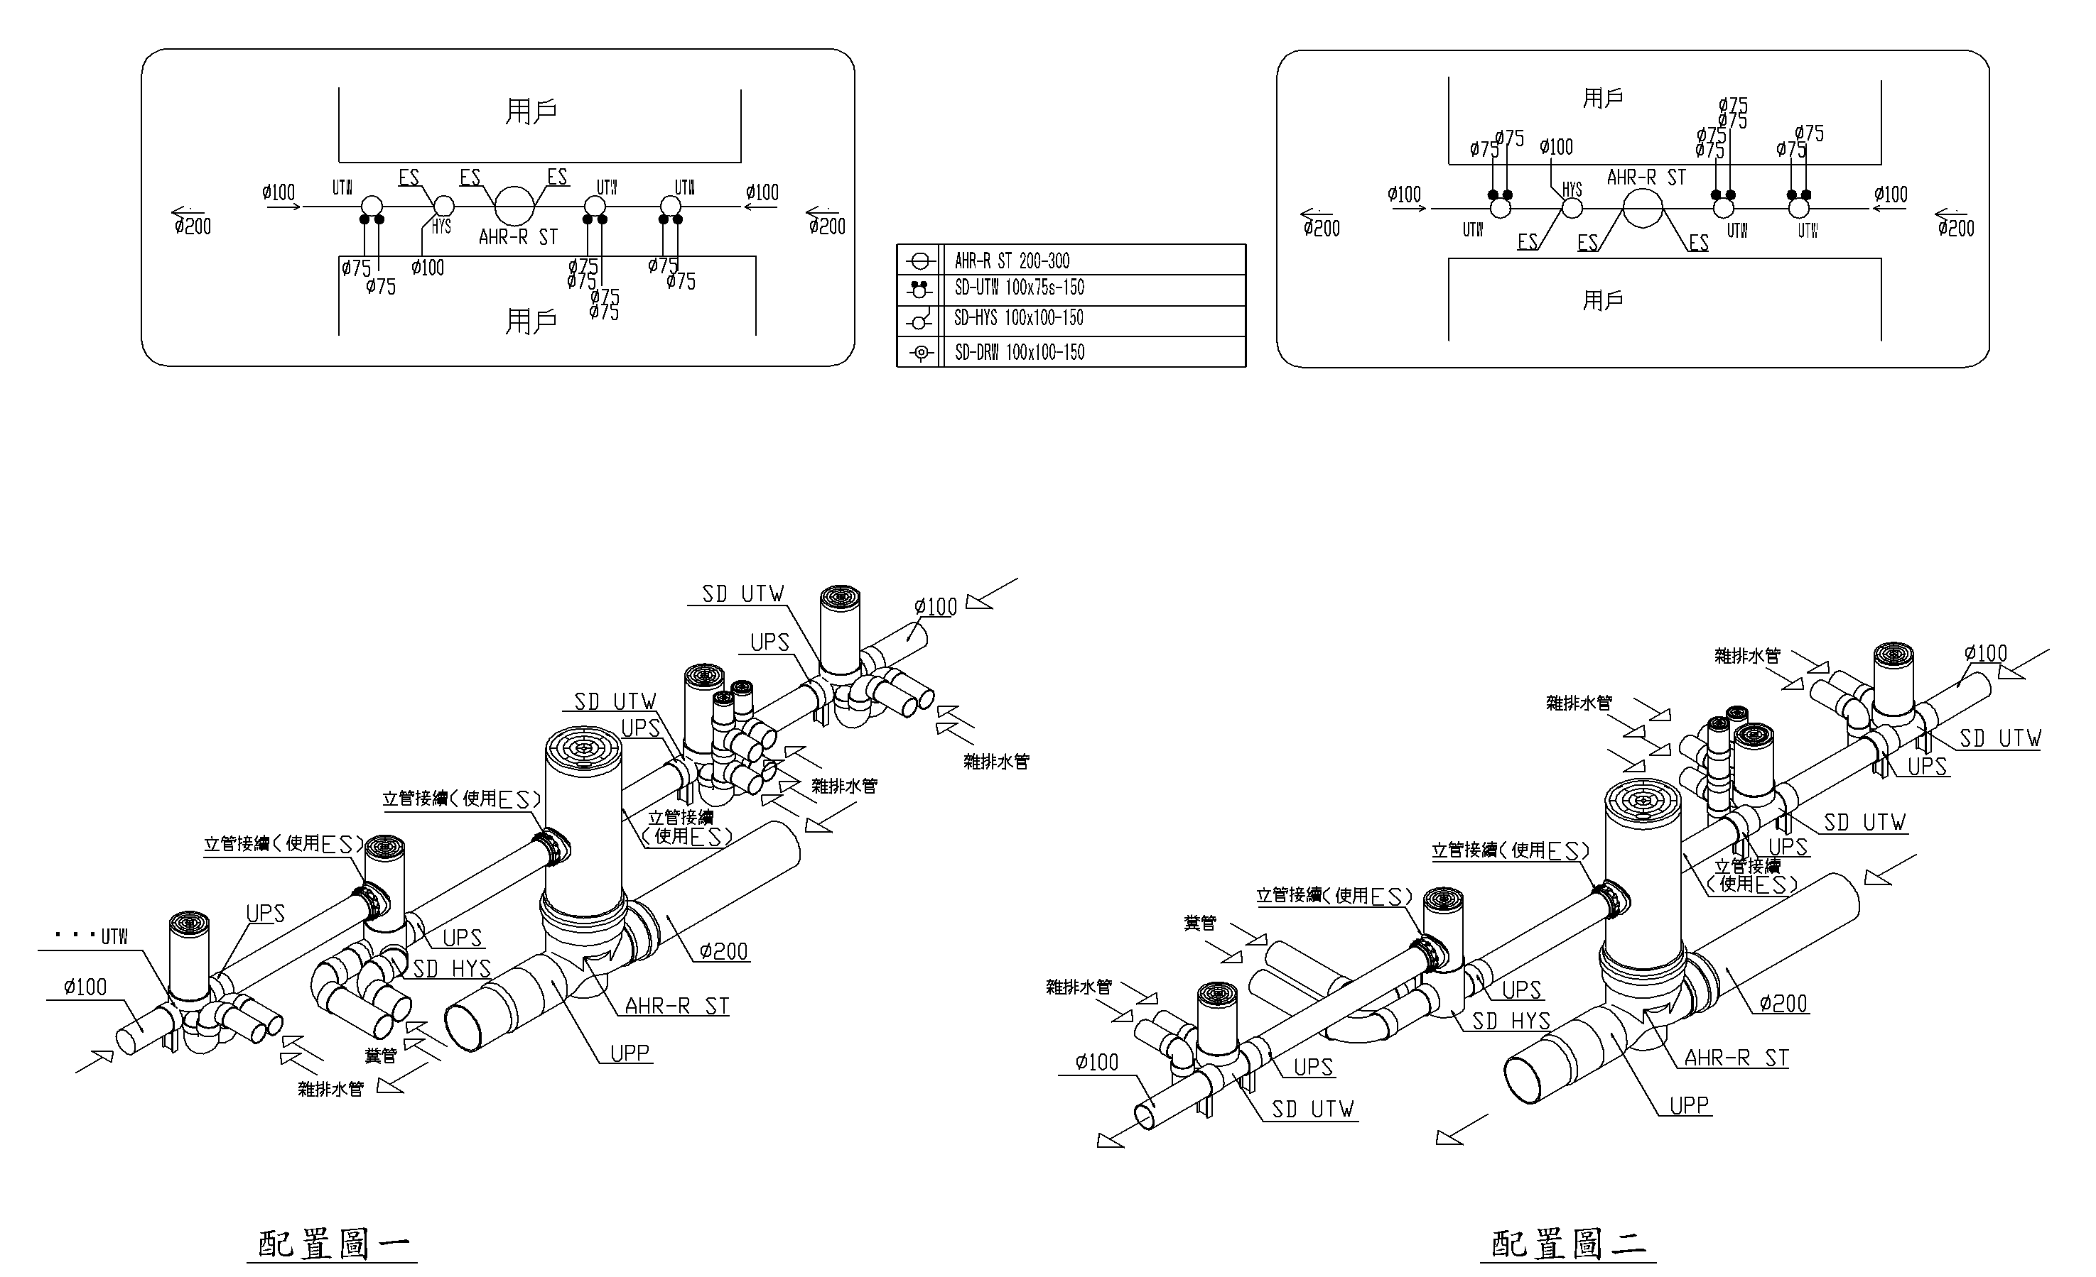

圖一 日式窄巷用戶接管平面及剖面圖1

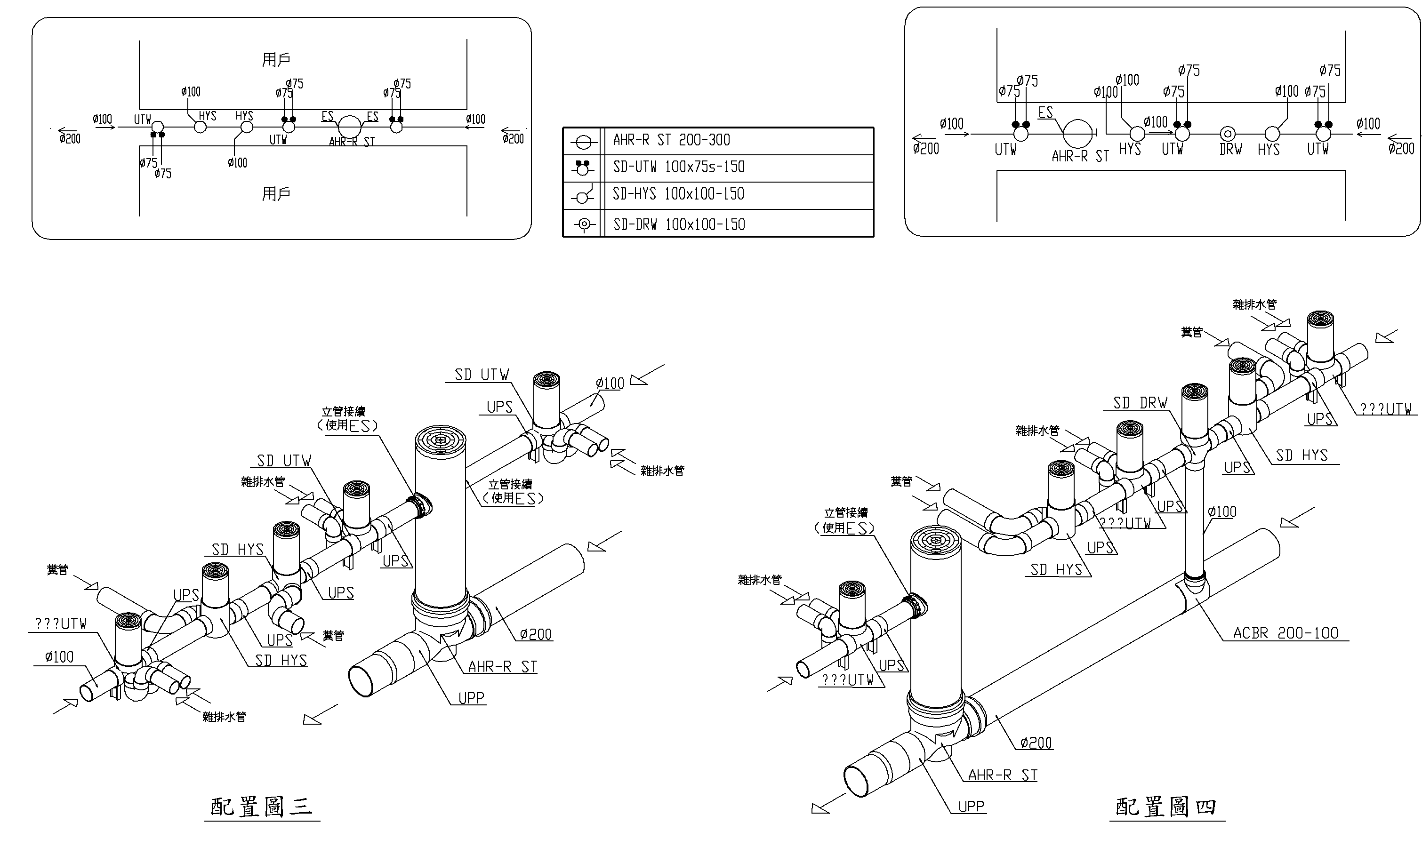

圖二 日式窄巷用戶接管平面及剖面圖2

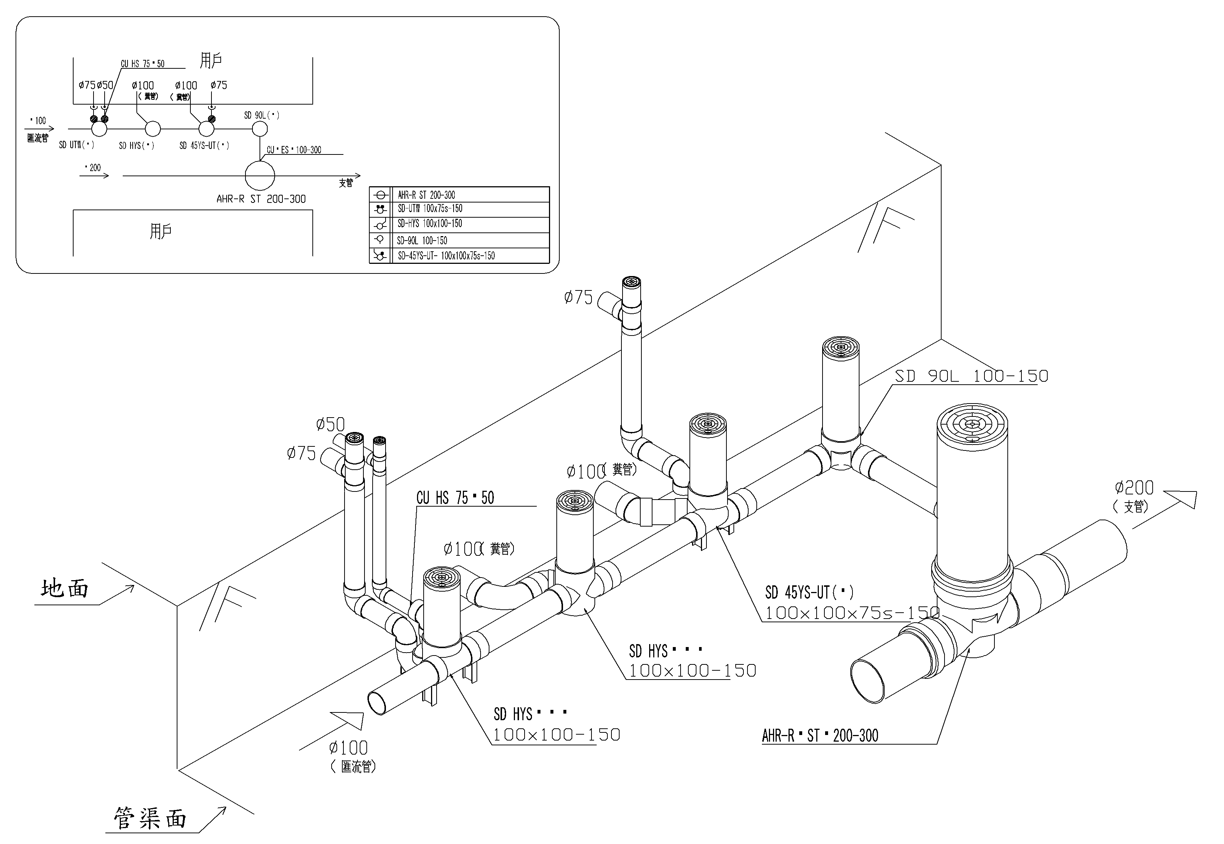
圖三 日式巷寬1.5m~3.0m用戶接管平面及剖面圖1

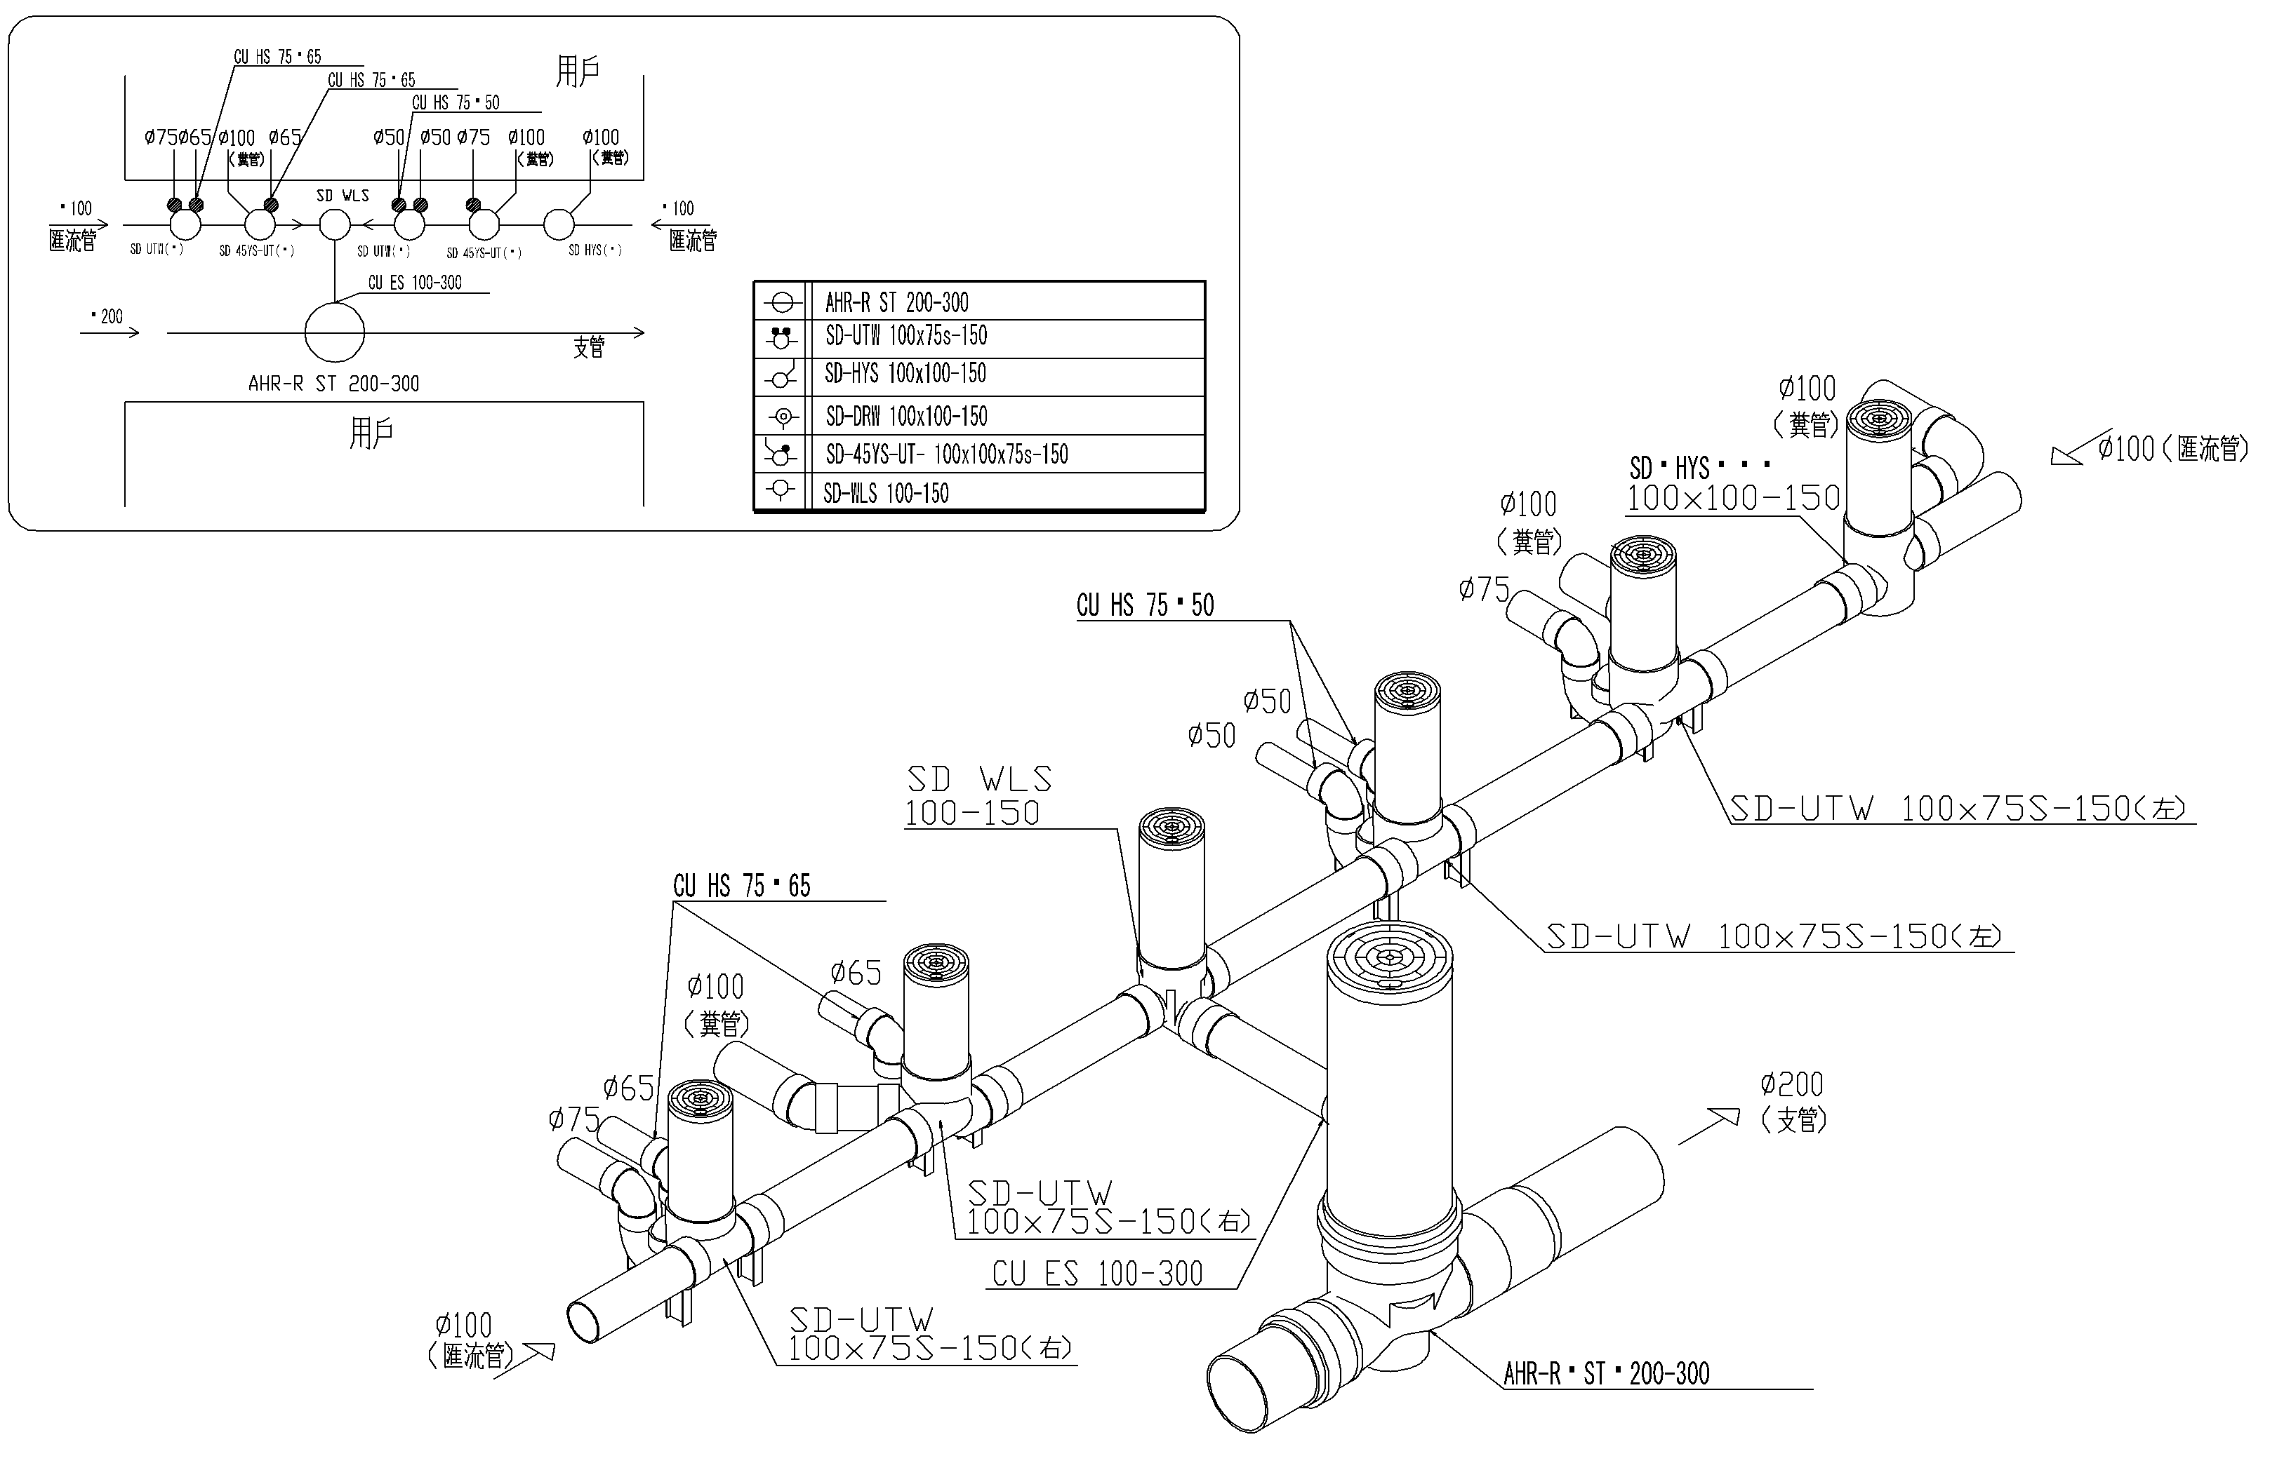
圖四 日式巷寬1.5m~3.0m用戶接管平面及剖面圖2
用戶接管模式

A 模式(既行用戶接管模式)
1、A 模式為目前台灣多數地區所採用之設計施工方式，主要採用RC陰井、塑膠陰井、配管箱、框蓋及其配件之施工方法。
2、工程師於採用A模式設計時，若因現況條件無法或不利配置施工時，於符合法規下可部分採用B模式之零配件。
B 模式(日式多功能匯流接頭及陰井接管模式)
日式污水下水道用戶接管工程標準圖，其特色為每一雜排水接入連接管處，均設有清除孔，且為一体成型之產品，連接管由清除孔接入後巷直管，納入公共污水人孔，以連接管末端之清除孔為公私分界點。
1、B 模式為多功能匯流接管模式系統，係使用多功能匯流管件與各用戶衛生排水管串聯接通成一匯流管及連接管，再續接至分/支/主幹管形成一排水管網系統。
2、B 模式之量價估算方式概分為前巷、後巷、天井式等各樓層等級及集合式住宅計價，各建物形式用戶接管皆以棟計價或採分項計量計價。

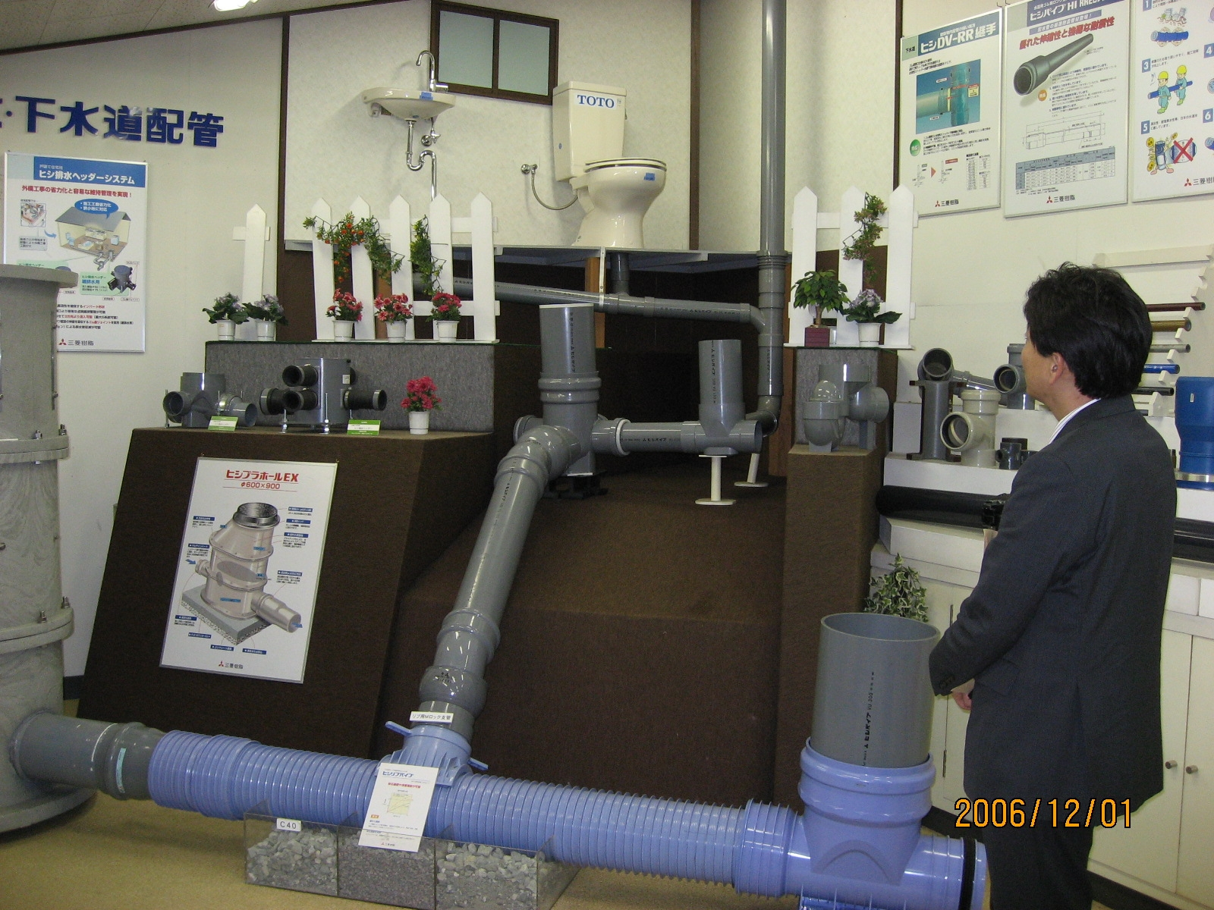

圖五 日本用戶接管形式之模型

參考書目
- 歐陽嶠暉(2000)，「下水道工程學」，長松文化出版社。
- 東京都排水設備要鋼，東京都下水道局，平成十五年三月。
- 橫浜市排水設備要覽，橫浜市下水道局，平成十二年度改正版。
- 「下水道施設計畫、設計指針と解說」前編，社團法人日本下水道協會。
- 污水下水道相關標準技術手冊，內政部營建署。
- 污水下水道設計指南，內政部營建署。
- 污水下水道設計手冊，內政部營建署。
- 台灣地區污水下水道用戶接管模式之研究，內政部營建署
- 硬質氯乙烯製小型人孔、匯流接頭綜合目錄，日本三菱樹脂株式會社，2006。

